Cara Check Movement dari HQ di toko

1. Buka Browser, ketik

Localhost/dropbox/inventorycheckiing

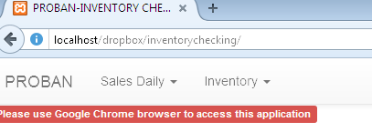

2.Klik menu inventory, pilih Movements from HQ

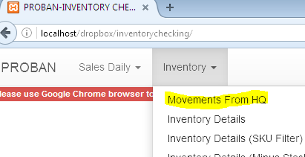

1. Isi dari tanggal berapa sampai tanggal berapa yang terbaru

Pilih cabang

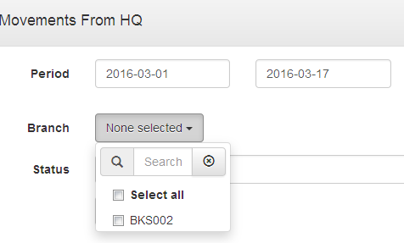

1. Pilih status,

OPEN artinya barang belum pernah di move-in /masukan ke dalam system toko

CLOSED artinya barang sudah pernah di move-in / masukkan ke dalam system toko

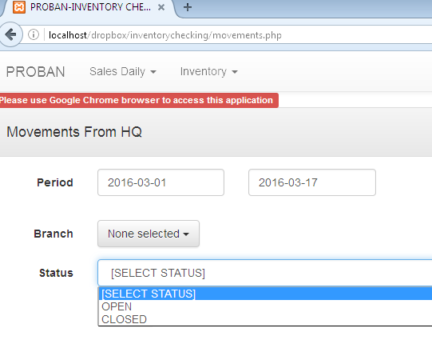

Klik tombol search,

Kemudian periksa kolom berikut,

Document No, Movement Date, To Warehouse, Status, SKU, Name, Units

